

Servizio fitosanitario e chimico, ricerca, sperimentazione e assistenza tecnica

Varietà di soia ANANDA
Studi condotti sulla varietà ANANDA in diverse località del Friuli Venezia Giulia

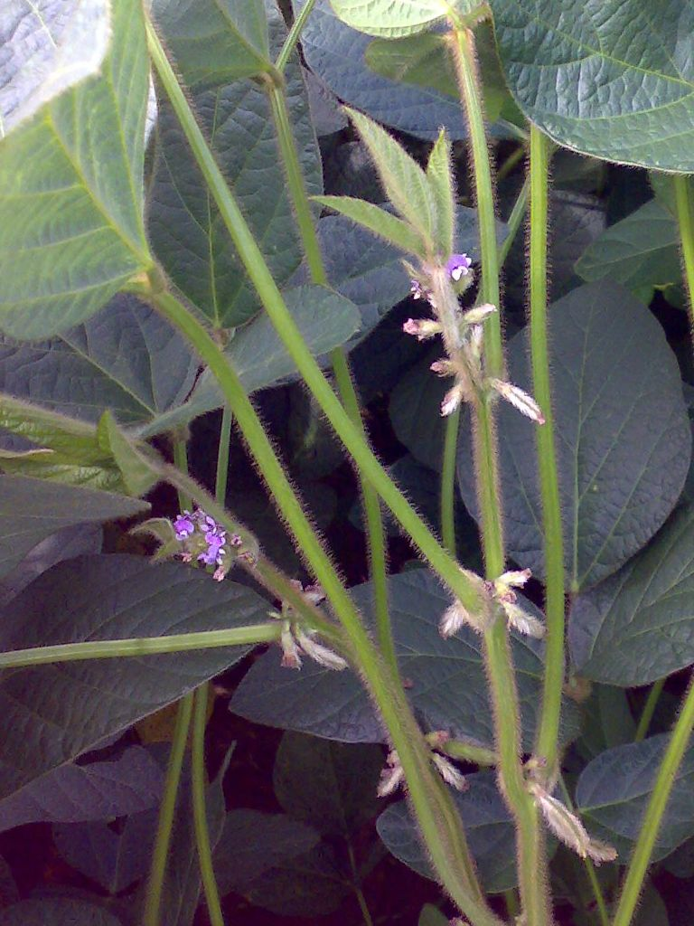 Fiori
CARATTERISTICHE VARIETALI | COLORE DEL FIORE  COLORE PELURIA  COLORE ILO  PORTAMENTO (pre-fioritura)  PORTAMENTO (alla raccolta)  ALLETTAMENTO | Violaceo  Marrone  Marrone  Semieretto  Semieretto  Molto resistente all'allettamento
CICLO DI MATURITA' | FINE FIORITURA DEL TEST BLANCAS  FINE FIORITURA DELLA VARIETA' ANANDA  DATA DI MATURAZIONE DEL TEST BLANCAS  DATA DI MATURAZIONE DELLA VARIETA' ANANDA  GRUPPO DI MATURITA' | 11 agosto  10 agosto  25 settembre  24 settembre  1/1+
DATI DI CAMPAGNA | ALTEZZA DELLA PIANTA (cm)  PESO 1000 SEMI (g)  RESE AL 14% DI UMIDITA' (t/ha)  VARIETA' ANANDA  TEST BLANCAS  TEST DEKABIG | 120  170 - 180  4,80  4,80  4,57
ORIGINE | COSTITUTORE  ANNO D'ISCRIZIONE AL REGISTRO NAZIONALE DELLE VARIETA' | ERSA  2014
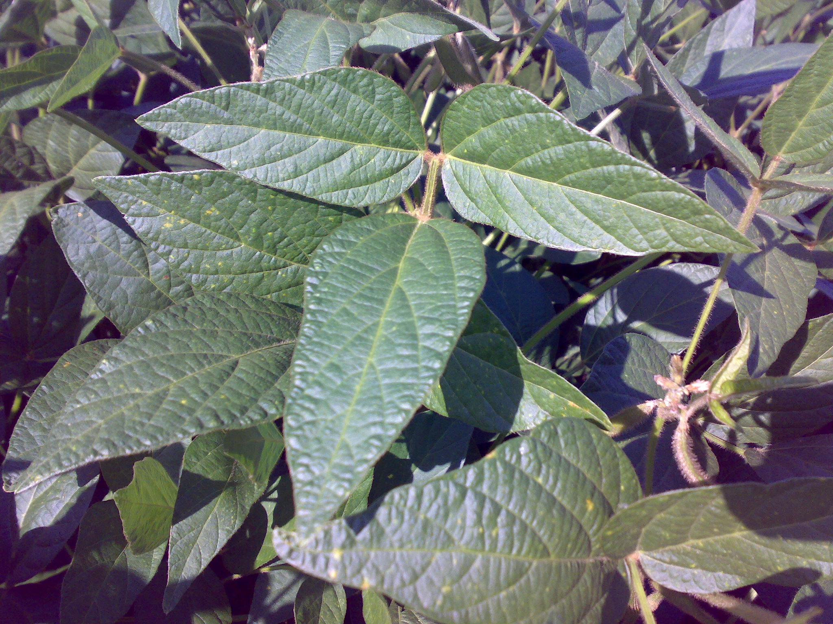 Foglie
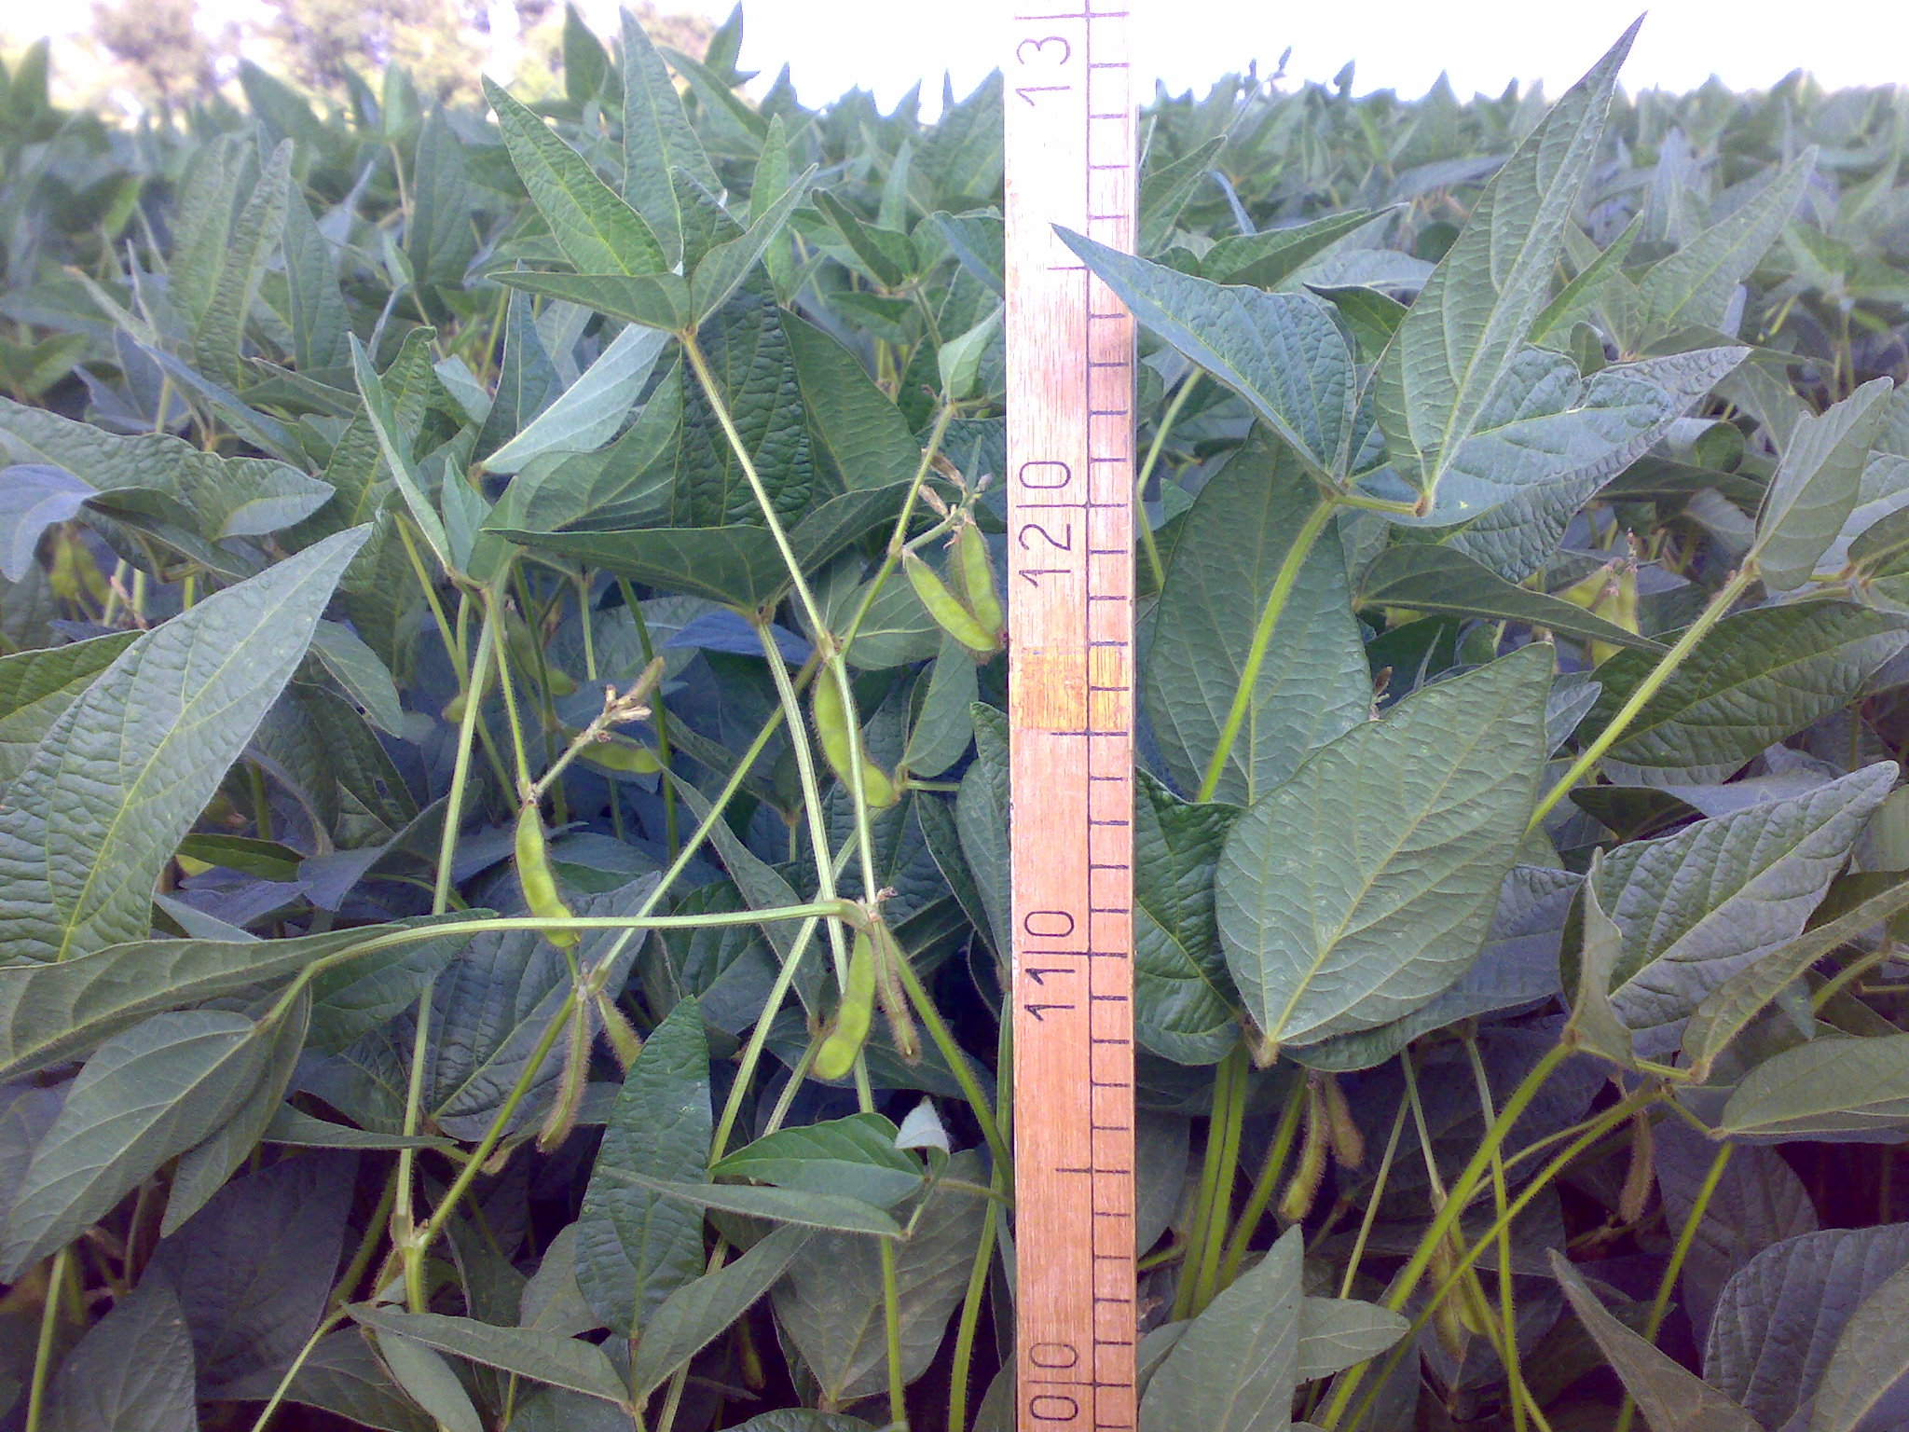 Varietà Ananda
- Descrizione: Varietà di ciclo medio - tardivo (gruppo 1/1+) con un elevato potenziale produttivo in granella secca e un contenuto proteico intorno al 35%. L'altezza della pianta è di circa 120 cm, con fiori violacei, peluria marrone, semi gialli con ilo marrone. Il peso mille semi è di 170-180 g. Ananda produce una grande quantità di biomassa: la pianta intera può essere utilizzata come foraggio o insilato. Il periodo di semina ideale è nel mese di maggio, con una fittezza di 38 - 42 piante/mq, pari a circa 65 - 75 kg/ha. Ananda è una costituzione di ERSA – Agenzia Regionale per lo sviluppo rurale (Servizio fitosanitario e chimico, ricerca sperimentazione e assistenza tecnica). E' commercializzata da Agroalimentare Sud in Italia, Albania, Grecia, Turchia, Libano e Georgia, mentre la ditta austriaca Saatbau Linz la commercializza nel resto dell'Europa.

